Arbeitsblatt
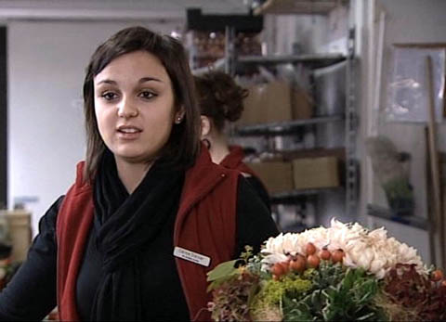

Das will ich werden: Floristin EFZ
Berufsbilder aus der Schweiz (60)

14:45 Minuten
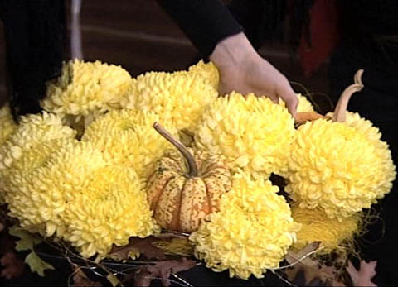
1. Welches sind die wichtigsten Tätigkeiten von FloristInnen?

2. Welches sind wichtige Voraussetzungen und Anforderungen, um FloristIn zu werden?

3. Was weisst du über die Ausbildung (Dauer, Lohn und so weiter)?

4. Welche Botanik-Kenntnisse werden von angehenden FloristInnen erwartet?

5. Wie sieht das Lehrstellenangebot aus?

6. Welche Aufstiegsmöglichkeiten bietet der Beruf?

7. Nenne Sonnen- und Schattenseiten des Berufs?

8. Was gefällt dir am Beruf?

9. Was würde dir Probleme/Schwierigkeiten bereiten?

10. Glaubst du, dass du als FloristIn geeignet bist? Begründe deine Antwort.

